Содержание
1.Общие сведения
2.Схема безопасного маршрута к учреждению
3.Фотография адресного плана учреждения
4.Фотография уголка по БДД
5.Фотография кабинета по БДД
6.Приказ о назначении ответственного за работу в учреждении по ДДТТ
7.Должностная инструкция ответственного за работу по профилактике ДДТТ
8.План мероприятий по БДД
9.Наличие методических материалов и пособий
10. Постановление Правительства РФ от 17.12.2013 N 1177

Общие сведения
Тип образовательной организации: | казённое учреждение
Юридический адрес: | 662212, Красноярский край, Назаровский район, село Подсосное, улица Северная, дом 7
Фактический адрес: | 662212, Красноярский край, Назаровский район, село Подсосное, улица Северная, дом 7
Руководитель образовательной организации: | Заведующий Качаева Ирина Николаевна,  телефон: 8 391 559 97 61
Заместитель заведующего  по воспитательной работе, ФИО: | Заместитель заведующего по ВМР Константинова Альбина Андреевна, телефон 8 391 559 97 61
Ответственные работники муниципального органа образования,  должность: | Руководитель управления образования администрации Назаровского района,  ФИО: Арефьева Людмила Геннадьевна  Телефон: 8 391 555 71 19
Ответственные от  Госавтоинспекции,  должность: | Начальник ОГИБДД МО МВД России "Назаровский" капитан полиции ,  ФИО: Селиванов Алексей Иванович  Телефон: 102
Ответственные работники  за мероприятия по профилактике  детского травматизма,  должность: | воспитатель,  ФИО: Гарлюпина Ирина Владимировна  Телефон: 8 391 559 97 61
Количество обучающихся (учащихся, воспитанников): | 73
Наличие уголка по БДД: | 2 этаж холл
Наличие класса по БДД: | класс дорожной безопасности
Время занятий в образовательной организации: | 9.00 – 10.50
Телефоны оперативных служб: | 01; 02; 03
СХЕМА ПОДЪЕЗНЫХ ПУТЕЙ И ДВИЖЕНИЯ ПЕШЕХОДОВ К МКДОУ ПОДСОСЕНСКИЙ ДЕТСКИЙ САД «ТЕРЕМОК»

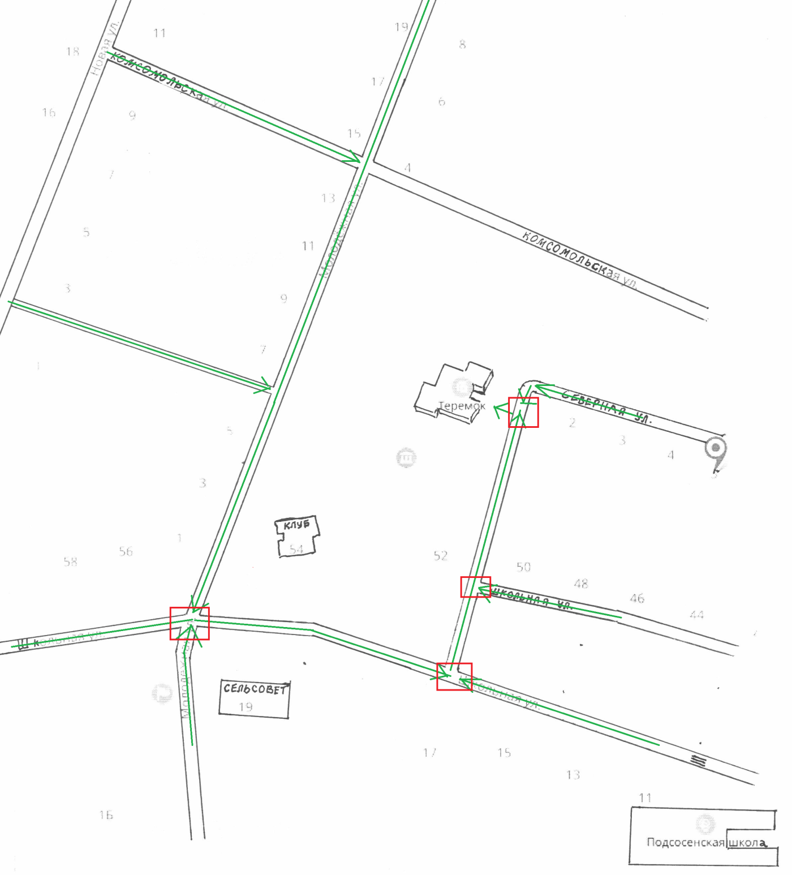 Движение транспортного средства

Опасные места

Фотография учреждения.
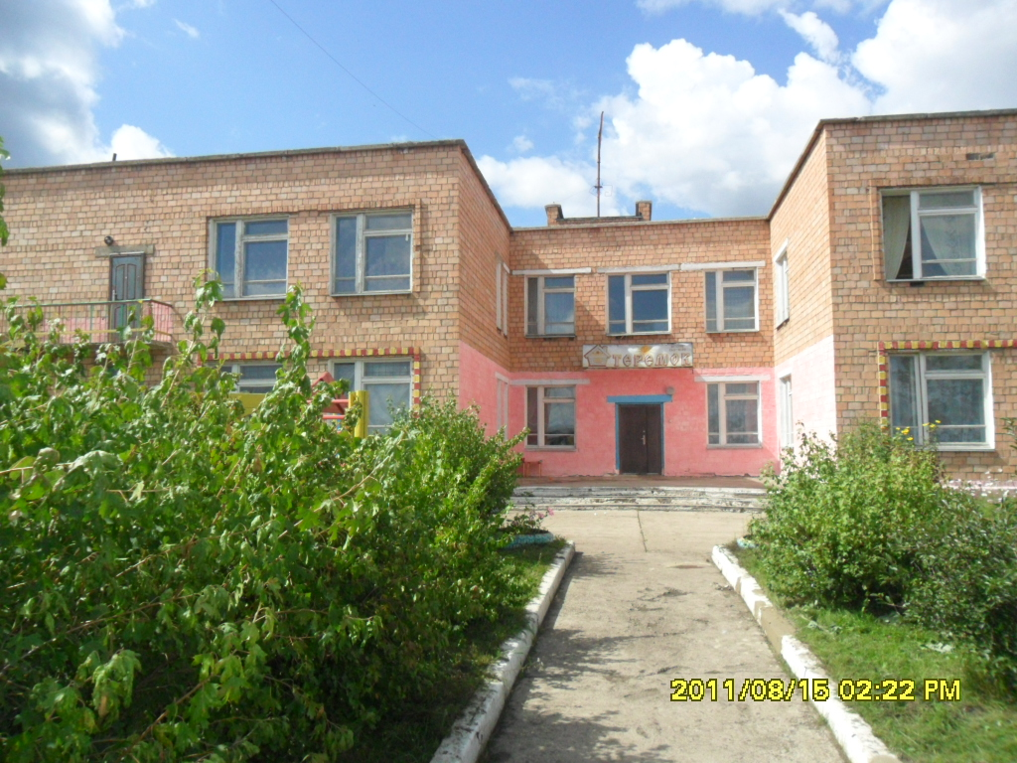

Фотография уголка БДД.

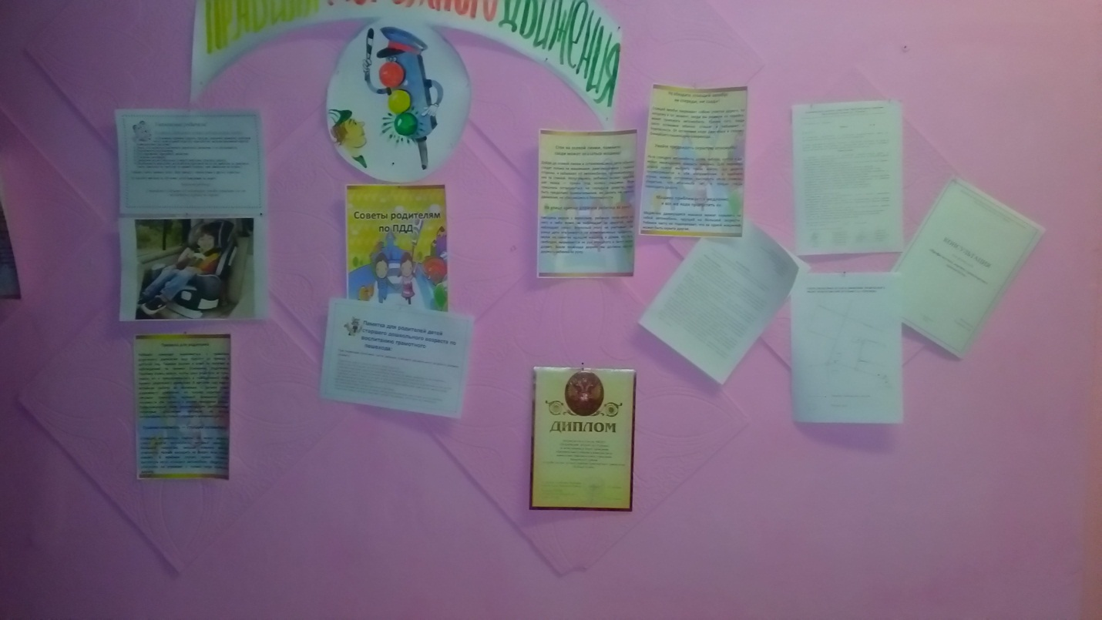

Класс БДД
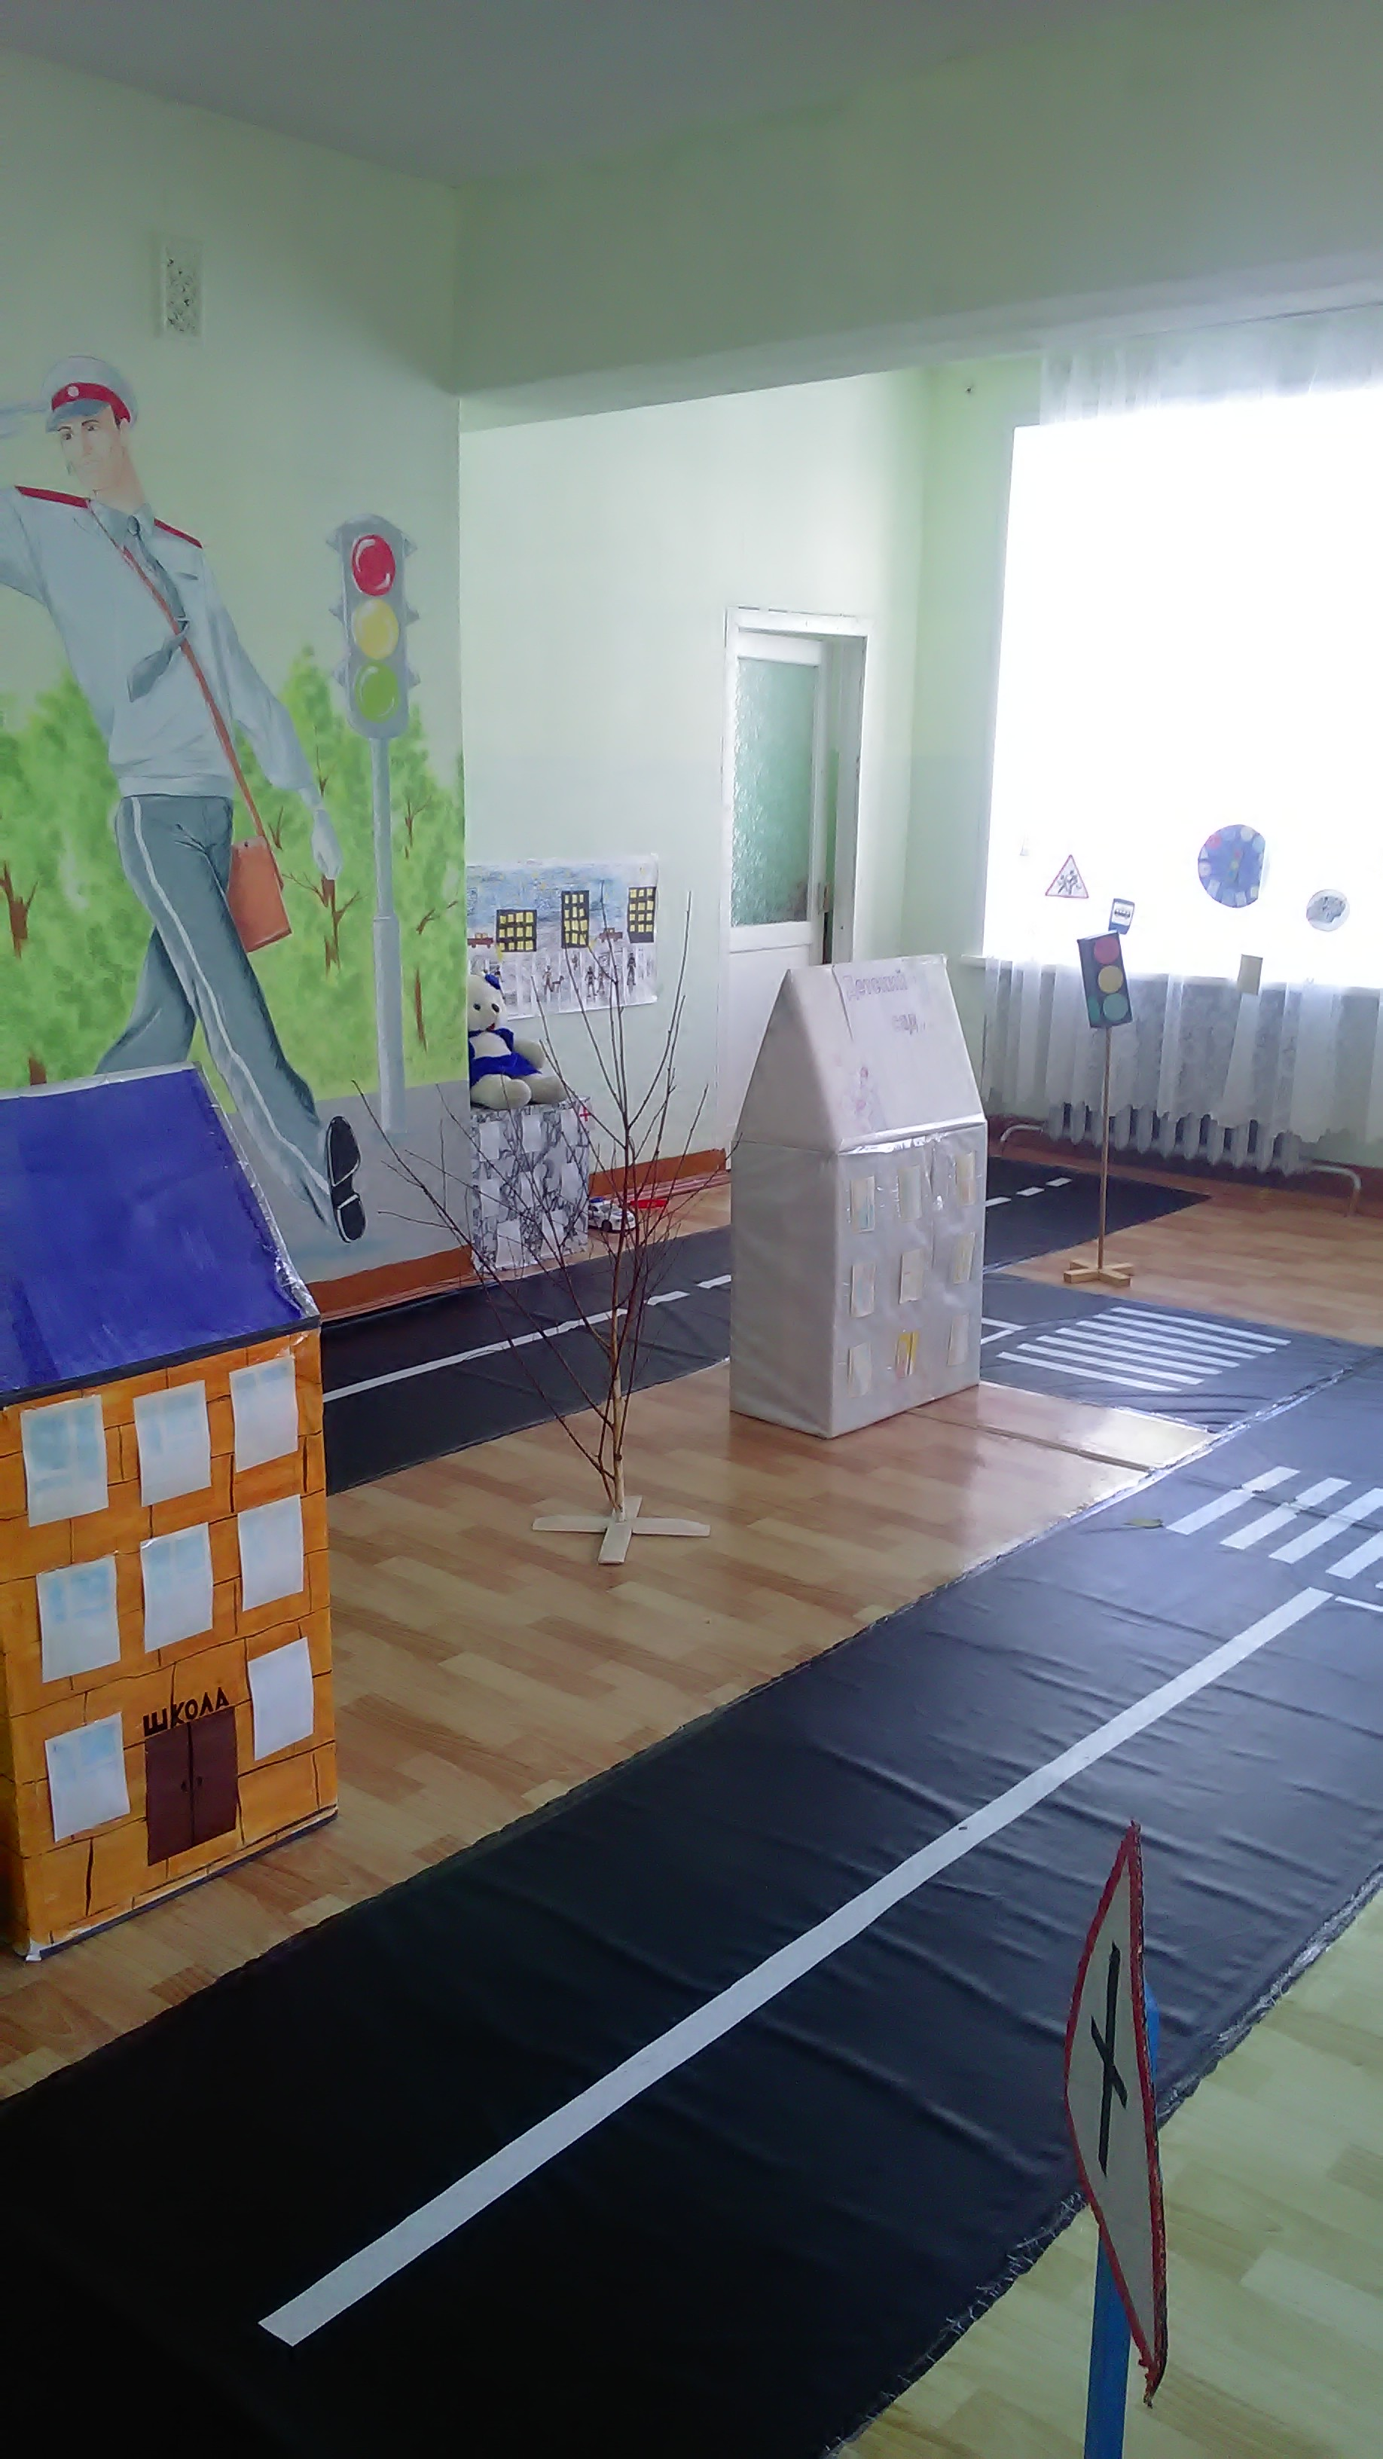
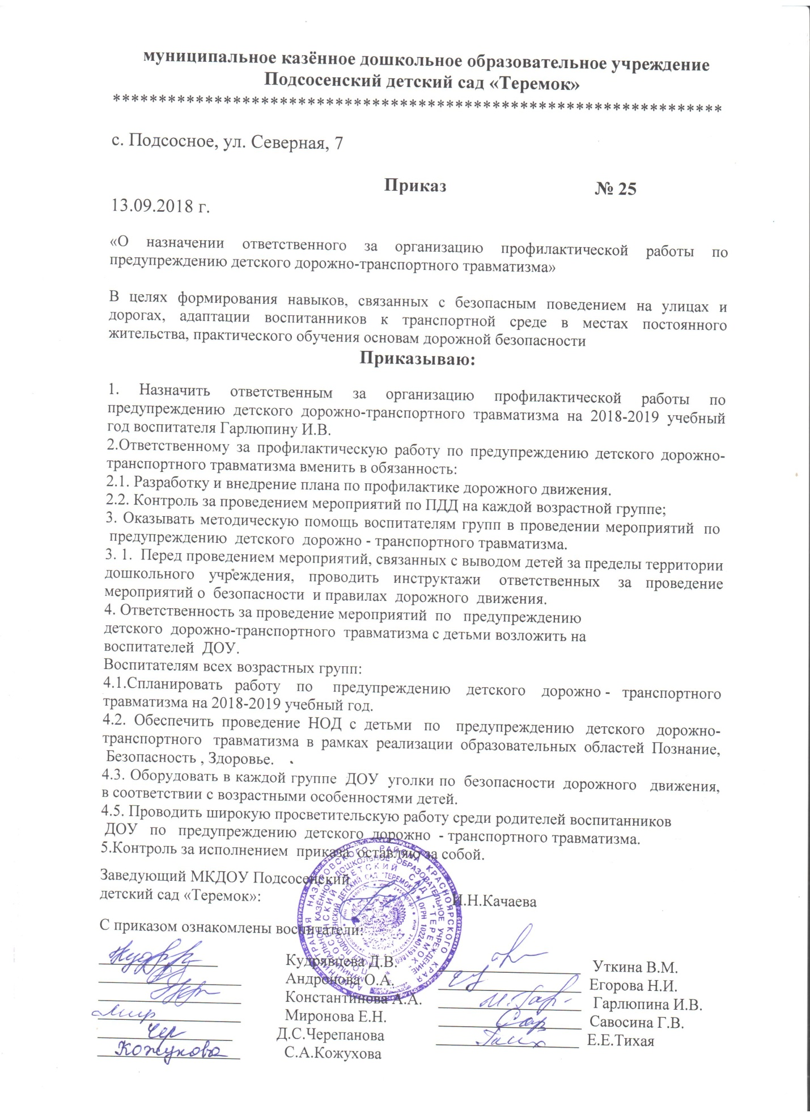

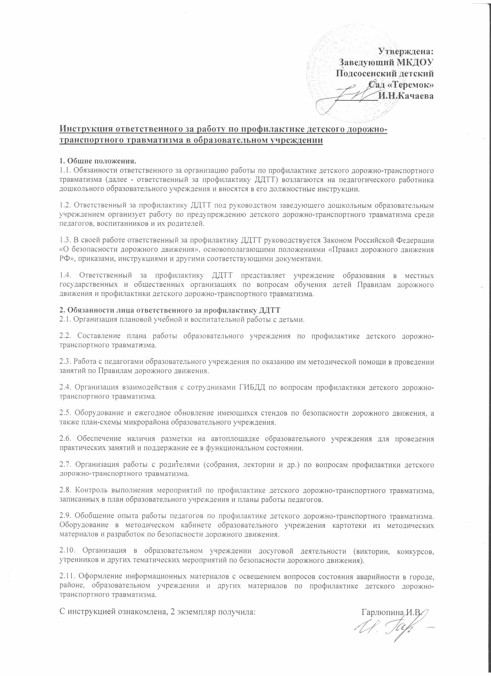

План мероприятий
по предупреждению детского дорожно- транспортного травматизма

№ п/п | Мероприятия | Дата проведения |  | ЦЕЛЬ |  | Ответственный |  | Отметка о выполнении
 | Инспектирование общеобразовательных и дошкольных учреждений на предмет готовности работы по профилактике ДДТТ | Август |  | Проверка готовности учреждения к обучению детей безопасному поведению на дорогах и улице |  | УО  ГИБДД
СЕНТЯБРЬ
1 | Назначение ответственного за работу по профилактике детского дорожно-транспортного травматизма. Направить копии приказов в ГИБДД | До 5 сентября |  |  |  | УО  Директора школ,  Заведующие ДОУ
2 | Разработать маршруты безопасного пути к школе | сентябрь | Повысить безопасность движения ребёнка в школу и обратно; обучить ориентироваться в дорожных ситуациях на пути движения в школу и из школы; обучить родителей, принимающих участие в составлении «маршрута», ориентированию в дорожной обстановке и предотвращению типичных опасностей |  |  | Директора школ,  Учителя начальных классов
3 | 3 этап профилактического мероприятия «Декада дорожной безопасности детей!» | С 29.08-7.09.2018г. | Восстановление навыков безопасного поведения на дорогах и улицах после летнего отдыха; профилактика ДДТТ. |  |  | УО  Директора школ  Заведующие ДОУ, ГИБДД
4 | Разработать план работы родительских патрулей на базе школ (у кого созданы). Согласовать с ГИБДД | До 1.10.2018г | Внедрение активной профилактической работы родительской общественности в образовательном учреждении во взаимодействии с ГИБДД |  |  | УО  Директора школ  ОГИБДД
ОКТЯБРЬ
6 | 4 этап профилактического мероприятия «Декада дорожной безопасности детей!» | С 15.10-25.10.2018г. | Профилактика ДДТТ, пропаганда БДД, вовлечение детей в социально значимую деятельность |  |  | УО  ГИБДД  Директора СОШ  Заведующие ДОУ
7 | Совещание с ответственными за работу в учреждениях по ДДТТ.  Проверка ведения документации по профилактике ДДТТ | октябрь | Оказание практической помощи по работе с методическими и нормативными документами по предупреждению ДДТТ. |  |  | УО  ГИБДД
8 | Рассмотрение вопроса создания ЮИДовского движения в школах района. Разработка документации | октябрь | Профилактика ДДТТ, пропаганда БДД, вовлечение детей в социально значимую деятельность |  |  | УО  ГИБДД  Директора СОШ
НОЯБРЬ
9 | Всероссийская акция «День памяти жертвам ДТП» | Третье воскресенье ноября |  | Профилактика ДДТТ, пропаганда БДД, вовлечение детей в социально значимую деятельность |  | УО  ГИБДД  Директора СОШ  Заведующие ДОУ
10 | Смотр-конкурс среди ДОУ «Зеленый огонек» | Ноябрь-декабрь |  | Сокращение ДДТТ, выявление положительных примеров работы по ДДТТ и обмен опыта между педагогами. |  | УО  Заведующие ДОУ  ГИБДД
ДЕКАБРЬ-ЯНВАРЬ
11 | 5 этап профилактического мероприятия «Декада дорожной безопасности детей!» | С 19.12.2018г.-09.01.2019г. |  | Профилактика ДДТТ, пропаганда БДД, вовлечение детей в социально значимую деятельность |  | УО  ГИБДД  Директора СОШ  Заведующие ДОУ
12 | Конкурс «Знатоки дорожных правил» | Декабрь-январь |  | Пропаганда БДД, выявление талантливых детей |  | УО  Директора СОШ
13 | Обновление Паспортов безопасности дорожного движения (срок Паспорта 5 лет) | январь |  | Внесение изменений в Паспорт; обновление схем безопасного движения «Дом-Школа-Дом» |  | УО  Директора СОШ  Заведующие ДОУ
ФЕВРАЛЬ
14 | Неделя мужества. | С 18.02.- 22.02.19г |  | Профилактика ДДТТ, пропаганда БДД, вовлечение детей в социально значимую деятельность. |  | ГИБДД  Директора СОШ  Заведующие ДОУ
МАРТ
15 | 1 этап профилактического мероприятия «Декада дорожной безопасности детей!» | Март  (по отдельному плану) |  | Профилактика ДДТТ, пропаганда БДД, вовлечение детей в социально значимую деятельность |  | УО  ГИБДД  Директора СОШ  Заведующие ДОУ
АПРЕЛЬ
16 | Неделя «Безопасности дорожного движения» | (по отдельному плану) |  | Профилактика ДДТТ, пропаганда БДД, вовлечение детей в социально значимую деятельность |  | УО  ГИБДД  Директора СОШ  Заведующие ДОУ
МАЙ
17 | 2 этап профилактического мероприятия «Декада дорожной безопасности детей!» | Май-июнь  (по отдельному плану) |  | Профилактика ДДТТ, пропаганда БДД, вовлечение детей в социально значимую деятельность |  | УО  ГИБДД  Директора СОШ  Заведующие ДОУ
18 | Районный конкурс «Безопасное колесо» | Май |  | Профилактика ДДТТ, пропаганда БДД, вовлечение детей в социально значимую деятельность, выявление талантливых детей |  | УО  Директора СОШ  ГИБДД
ИЮНЬ
19 | Проведение профилактических мероприятий, направленных на отработку навыков безопасного поведения на пришкольных площадках и в ДОУ | июнь |  | Профилактика ДДТТ, пропаганда БДД, вовлечение детей в социально значимую деятельность, выявление талантливых детей |  | УО  ГИБДД  Директора СОШ  Заведующие ДОУ
20 | Мероприятия, посвященные Дню защиты детей | К 1июня |  | Пропаганда БДД, профилактика ДДТТ.  Закрепление элементарных знаний ПДД |  | УО  Заведующие МДОУ  Директора СОШ
Учебно-педагогическая и методическая деятельность
1 | Предоставление информации в СМИ о состоянии и мерах по предупреждению ДДТТ.  Размещение информации о проведении мероприятий на собственных сайтах | Ежемесячно  ------------------- |  | ГИБДД  УО  Директора СОШ  Заведующие ДОУ
2 | Ежедневное проведение бесед, «пятиминуток» | Ежедневно (начальная школа) |  | УО, Директора школ
3 | Проведение классных часов и т.д. по БДД с детьми и родителями | ежеквартально |  | УО, Директора школ  Ежеквартально инспекторы, закрепленные за школами.
4 | Проведение комиссии по БДД в администрации города по профилактике ДДТТ | По плану Администрации г.Назарово |  | ГИБДД, УО (по отдельному плану)
5 | Проводить работу с несовершеннолетними, нарушающими ПДД по информации от ГИБДД. Своевременно предоставлять ответы о проделанной работе в ГИБДД | По мере поступления информации |  | УО  ГИБДД
6 | Обновление стендов (в уголках по БДД) по профилактике ДДТТ для повышения наглядности и эффективности пропаганды правил дорожного движения. | Ежеквартально |  | Ответственные за профилактику ДДТТ в учреждении
7 | Освещение вопросов профилактики ДДТТ на совещаниях при директоре, семинарах классных руководителей и т.д. | По окончанию каждого этапа «Декады дорожной безопасности детей» |  | Ответственные за профилактику ДДТТ в учреждении
8 | Организовать подписку на Всероссийское издание «Добрая дорога детства» | По полугодиям |  | Руководители учреждений
9 | Обновление фонда наглядных пособий по профилактике ДДТТ | В течение года |  | Руководители учреждений
10 | Обновление данных в Паспортах дорожной безопасности | Постоянно |  | Руководители учреждений
11 | Пополнение разделов «ДДТТ» на собственных сайтах | Постоянно |  | Руководители учреждений

(План подготовлен на основании плана комплексных мероприятий по предупреждению детского дорожно- транспортного травматизма в Красноярском крае; планами проведения всех этапов «Декад дорожной безопасности детей», утвержденных Министром образования и науки Красноярского края и начальником УГИБДД ГУ МВД России по Красноярскому краю, а также отдельных указаний, согласованных данными ведомствами)

Методическая литература и наглядные пособия.
- Правила дорожного движения РФ. Москва 2009г.
- Обучайте дошкольников правилам дорожного движения. В.Р.Клименко, Москва Просвищение 1973г.
- Правила и безопасность дорожного движения, Занятия с детьми старшего дошкольного возраста. О.А. Скорлупова. Москва2006г.
- Правила безопасности, Первые уроки 4+, Л.Калинина. Стрекоза 2008г.
- Безопасная улица, Обучающая сказка правила дорожного движения для самых маленьких (с 2 до 5). Букмастер 2012г.
- Школа доржных наук. О.Ю.Старцева. Творческий центр, Москва 2008г.
- Правила дорожного движения. Издательство Транспорт 1986г.
- Формирование основ безопасности у дошкольников. К.Ю.Белая, Мозаика-Синтез Москва 2011г.
- Как обеспечить безопасность дошкольников, Конспекты занятий по основам безопасности детей дошкольного возраста, К.Ю.Белая. Москва Просвещение 2004г.
- Три сигнала светофора Дидактические игры, сценарии вечеров досуга. Т.Ф.Саулина. Москва Просвещение 1989г.
- Школа дорожных наук. Профилактика детского дорожно-транспортного травматима. О.Ю.Старцева. Москва Творческий центр 2010г.
-Сборник подвижных игр для детей 4+; 3+.
- Сборник праздников и развлечений (средняя, старшая и подготовтельная группа).
- Сборник для родителей (памятки, анкеты, собрания и т.д.). Родителям знать положено.
- Сборник правил. Правила дорожного движения.
- Книжка-развивайка Учим дорожные знаки, чтобы не нарушать правила 3+.
- Про колеса, крылья, паруса Серия библиотечка детской классики для младшего дошкольного возраста. Оникс 2012г.
- Всероссийская газета «Добрая дорогс Детства»
-Методическое пособие ОБЖ Занимательные материалы старшая группа. Авторсоставитель Л.Б.Поддубная. Корифей Издательско-торговый дом Волгоград 2010г.
-Папка-передвижка «Правила дорожного движения для малышей».
- Папка-передвижка «Дорожные знаки».
- Книжка-малышка детских рисунков Веселый светофор.
- Серия плакатов «Правила дорожного движения» Москва Просвещение 1985г.
- Серия плакатов Правила поведения на проезжей части. Москва Малаш 1984г.
- Настольная игра «Дорожные знаки».
- Лото «Дорожные знаки».
-Уголки для родителей.
- Стенд Правила Дорожного Движения.
- Для работы с детьми создается предметно-развивающая среда в ней используются: комплекты дорожных знаков, макет улицы с транспортными средствами.

Постановление Правительства РФ от 17.12.2013 N 1177 (ред. от 08.08.2018) "Об утверждении Правил организованной перевозки группы детей автобусами"
ПРАВИТЕЛЬСТВО РОССИЙСКОЙ ФЕДЕРАЦИИ
ПОСТАНОВЛЕНИЕ
от 17 декабря 2013 г. N 1177
ОБ УТВЕРЖДЕНИИ ПРАВИЛ
ОРГАНИЗОВАННОЙ ПЕРЕВОЗКИ ГРУППЫ ДЕТЕЙ АВТОБУСАМИ
Правительство Российской Федерации постановляет:
1. Утвердить прилагаемые Правила организованной перевозки группы детей автобусами.
2. Установить, что реализация полномочий федеральных органов исполнительной власти, предусмотренных настоящим постановлением, осуществляется в пределах установленной Правительством Российской Федерации предельной численности работников федеральных органов исполнительной власти, а также бюджетных ассигнований, предусмотренных им в федеральном бюджете на руководство и управление в сфере установленных функций.
3. Требования пункта 3 Правил, утвержденных настоящим постановлением, в части, касающейся требований к году выпуска автобуса, не применяются до 30 июня 2020 г.
Председатель Правительства
Российской Федерации
Д.МЕДВЕДЕВ
Утверждены
постановлением Правительства
Российской Федерации
от 17 декабря 2013 г. N 1177
ПРАВИЛА ОРГАНИЗОВАННОЙ ПЕРЕВОЗКИ ГРУППЫ ДЕТЕЙ АВТОБУСАМИ
1. Настоящие Правила определяют требования, предъявляемые при организации и осуществлении организованной перевозки группы детей, в том числе детей-инвалидов (далее - группа детей), автобусами в городском, пригородном или междугородном сообщении.

2. К управлению автобусами, осуществляющими организованную перевозку группы детей, допускаются водители, соответствующие следующим требованиям:
имеющие непрерывный стаж работы в качестве водителя транспортного средства категории "D" не менее одного года на дату начала организованной перевозки группы детей;
не совершавшие административные правонарушения в области дорожного движения, за которые предусмотрено административное наказание в виде лишения права управления транспортным средством либо административный арест, в течение последнего года;
прошедшие предрейсовый инструктаж по безопасности перевозки детей в соответствии с правилами обеспечения безопасности перевозок пассажиров и грузовавтомобильным транспортом и городским наземным электрическим транспортом, утвержденными Министерством транспорта Российской Федерации;
прошедшие предрейсовый медицинский осмотр в порядке, установленном Министерством здравоохранения Российской Федерации.
3. Включение детей возрастом до 7 лет в группу детей для организованной перевозки автобусами при их нахождении в пути следования согласно графику движения более 4 часов не допускается.
4. Руководитель или должностное лицо, ответственные за обеспечение безопасности дорожного движения, организации, а при организованной перевозке группы детей по договору фрахтования - фрахтователь или фрахтовщик (по взаимной договоренности) обеспечивают в установленном Министерством внутренних дел Российской Федерации порядке подачу уведомления об организованной перевозке группы детей в подразделение Госавтоинспекции в случае, если организованная перевозка группы детей осуществляется одним или двумя автобусами, или заявки на сопровождение автомобилями подразделения Госавтоинспекции транспортных колонн в случае, если указанная перевозка осуществляется в составе не менее 3 автобусов.
Подача уведомления об организованной перевозке группы детей в подразделение Госавтоинспекции осуществляется не позднее 2 дней до дня начала перевозки.
Уведомление об организованной перевозке группы детей может подаваться в отношении нескольких планируемых организованных перевозок группы детей по одному и тому же маршруту с указанием дат и времени осуществления таких перевозок.
5. В ночное время (с 23 часов до 6 часов) допускается организованная перевозка группы детей к железнодорожным вокзалам, аэропортам и от них, завершение организованной перевозки группы детей (доставка до конечного пункта назначения, определенного графиком движения, или до места ночлега) при незапланированном отклонении от графика движения (при задержке в пути), а также организованная перевозка группы детей, осуществляемая на основании правовых актов высших исполнительных органов государственной власти субъектов Российской Федерации. При этом после 23 часов расстояние перевозки не должно превышать 100 километров.
6. При организованной перевозке группы детей в междугородном сообщении организованной транспортной колонной в течение более 12 часов согласно графику движения руководитель или должностное лицо, ответственное за обеспечение безопасности дорожного движения, организации, а при организованной перевозке группы детей по договору фрахтования - фрахтователь или фрахтовщик (по взаимной договоренности) обеспечивает сопровождение такой группы детей медицинским работником.
7. При неблагоприятном изменении дорожных условий (ограничение движения, появление временных препятствий и др.) и (или) иных обстоятельствах, влекущих изменение времени отправления, руководитель или должностное лицо, ответственноеза обеспечение безопасности дорожного движения, организации, а при организованной перевозке группы детей по договору фрахтования - фрахтователь или фрахтовщик (по взаимной договоренности) обеспечивает принятие мер по своевременному оповещению родителей (законных представителей) детей, сопровождающих, медицинского работника (при наличии медицинского сопровождения) и соответствующее подразделение Госавтоинспекции (при сопровождении автомобилем (автомобилями) подразделения Госавтоинспекции).
8. Руководитель или должностное лицо, ответственное за обеспечение безопасности дорожного движения, организации, а при организованной перевозке группы детей по договору фрахтования - фрахтователь обеспечивает назначение в каждый автобус, осуществляющий перевозку детей, сопровождающих, которые сопровождают детейпри перевозке до места назначения.
Количество сопровождающих на 1 автобус назначается из расчета их нахождения у каждой двери автобуса, при этом один из сопровождающих является ответственным за организованную перевозку группы детей по соответствующему автобусу и осуществляет координацию действий водителя (водителей) и других сопровождающих в указанном автобусе.
9. В случае если для осуществления организованной перевозки группы детейиспользуется 2 и более автобуса, руководитель или должностное лицо, ответственноеза обеспечение безопасности дорожного движения, организации, а при организованной перевозке группы детей по договору фрахтования - фрахтователь назначает старшего ответственного за организованную перевозку группы детей и координацию действий водителей и ответственных по автобусам, осуществляющим такую перевозку.
Нумерация автобусов при движении присваивается руководителем или должностным лицом, ответственным за обеспечение безопасности дорожного движения, организации, а при организованной перевозке группы детей по договору фрахтования - фрахтовщиком и передается фрахтователю не позднее дня, предшествующего дате, на которую запланировано начало такой перевозки, для подготовки списка детей.
10. Медицинский работник и старший ответственный за организованную перевозку группы детей должны находиться в автобусе, замыкающем колонну.
11. В случае нахождения детей в пути следования согласно графику движения более 3 часов в каждом автобусе руководитель или должностное лицо, ответственное за обеспечение безопасности дорожного движения, организации, а при организованной перевозке группы детей по договору фрахтования - фрахтователь или фрахтовщик (по взаимной договоренности) обеспечивает наличие наборов пищевых продуктов (сухих пайков, бутилированной воды) из ассортимента, установленного Федеральной службой по надзору в сфере защиты прав потребителей и благополучия человека или ее территориальным управлением.
12. При организованной перевозке группы детей запрещено допускать в автобус и (или) перевозить в нем лиц, не включенных в списки, предусмотренные подпунктом "д" пункта 4 настоящих Правил, кроме назначенного медицинского работника. Работники туроператора, турагентства или организации, осуществляющей экскурсионное обслуживание, участвующие в выполнении программы маршрута, допускаются к поездке в автобусе, если у этих работников имеется при себе документ, подтверждающий трудовые отношения с туроператором, турагентством или организацией, осуществляющей экскурсионное обслуживание, и участие в выполнении программы маршрута. Указанный запрет не распространяется на случаи, установленные федеральными законами.

